Nota Informativa: localização do regulador automático de tensão nas estações de PSA

Data: 8 de janeiro de 2025
Este documento foi produzido e traduzido pela Build Health International (BHI) para o Projeto Boxer do Fundo Mundial.

Os reguladores automáticos de tensão (ou AVR), também conhecidos como estabilizadores de tensão, são altamente recomendados para proteger o equipamento da estação de PSA contra sobretensão, subtensão e picos de tensão, estabilizando a voltagem de alimentação na carga. O objetivo deste documento é fornecer orientações sobre a localização de reguladores no sistema elétrico que dá suporte às estações de PSA, bem como especificações para dimensionar adequadamente os reguladores.

Contexto

A qualidade da eletricidade recebida da rede não corresponde frequentemente aos parâmetros nominais exigidos, nomeadamente a tensão. As flutuações podem ser devidas a mudanças bruscas de carga ou a falhas na rede pública (por exemplo, transformadores sobrecarregados). Uma tensão operacional adequada é essencial para garantir que os componentes elétricos das estações de PSA funcionem de forma segura e fiável durante a vida útil prevista. Um desvio fora da gama de tensão especificada para cada equipamento pode ter efeitos negativos. Por exemplo, uma tensão de funcionamento demasiado baixa pode fazer com que os motores consumam mais corrente do que a pretendida, levando a sobreaquecimento, aumento das perdas e danos nos enrolamentos. Em casos extremos, o motor pode parar ao tentar arrancar. Por outro lado, a tensão elevada pode danificar dispositivos eletrónicos sensíveis nos circuitos de controlo e acelerar o desgaste.

Especificações dos reguladores

Ao selecionar os estabilizadores de tensão, alguns dos aspetos essenciais a considerar são:
- Número de fases (monofásico ou trifásico): Este valor deve corresponder aos requisitos da carga ligada.
- Tensão nominal de entrada: Deve corresponder à tensão de alimentação nominal da rede elétrica.
- Gama de tensão de entrada: Este valor depende dos valores de flutuação de tensão previstos e dos cálculos de queda de tensão. O regulador deve ser capaz de corrigir a flutuação prevista da tensão de entrada com uma margem de segurança.
- Valor e precisão da tensão de saída: Depende da tensão nominal de entrada da estação de PSA.
- Regulação das fases (independente ou comum): A regulação independente é preferível porque proporciona um melhor equilíbrio de tensão entre as fases.
- Variação da carga permitida: Este aspeto é importante, uma vez que é frequentemente observado durante a execução de estações de PSA.
- Desequilíbrio de carga permitida
- Capacidade de potência nominal (kVA): A potência nominal do regulador deve suportar a corrente de entrada máxima em condições normais, com uma margem de segurança para uma possível expansão futura.
- Sobrecarga permitida: O AVR deve ser capaz de suportar sobrecargas momentâneas, ou seja, as correntes de arranque e a potência de arranque (kVA) da estação de PSA durante o arranque do motor.
- Distorção harmónica: Idealmente, a distorção harmónica introduzida no sistema deve ser mínima ou nula.
- Temperatura ambiente: Deve-se ter em conta as temperaturas previstas no local.
- Humidade máxima: Deve-se ter em conta a humidade prevista no local.
- Grau de proteção (Classificação IP): Classificação para interior ou exterior, dependendo do local de instalação.

Componentes adicionais a considerar, dependendo do caso (normalmente listados como opcionais pelos fabricantes):
- Interruptores de desvio: O interruptor de desvio interno pode ser manual ou automático. Recomenda-se também um interruptor de desvio manual externo para isolamento completo do AVR caso este fique irremediavelmente danificado e necessite de substituição.
- Dispositivos de proteção contra picos de tensão: Isto é importante, especialmente se não houver proteção contra sobretensões a montante do regulador.
- Dispositivos de proteção contra sobrecargas: São recomendados, especialmente se não houver proteção contra sobrecargas a montante do regulador ou para o cabo que alimenta o regulador.

Pode encontrar exemplos de especificações técnicas de reguladores de vários fabricantes no Apêndice A.

Localização do regulador no sistema de distribuição elétrica de estações de PSA
Esta análise aplica-se apenas aos seguintes cenários:
- O regulador proposto é específico e exclusivo da estação de PSA.
- Existe um gerador específico e um interruptor de transferência automática (ATS) na estação de PSA.
Note que os geradores costumam ter um sistema AVR incorporado para manter uma tensão de saída constante.

1. Localização do regulador antes do ATS (no lado do serviço público)
*Consulte o diagrama unifilar (SLD) 2 para obter uma ilustração.

Vantagens
- Protege o ATS e a estação de PSA de danos provocados por flutuações de tensão resultantes da instabilidade da rede elétrica.
- Evita mudanças desnecessárias do ATS para a alimentação secundária/gerador em caso de valores instáveis de tensão da rede que excedam as tolerâncias de tensão programadas do ATS.

Desvantagens
- Não oferece proteção à estação de PSA em caso de tensões instáveis devido a um gerador defeituoso.

2. Localização do regulador depois do ATS
*Consulte o diagrama unifilar (SLD) 1 para obter uma ilustração.
Vantagens
- Protege a estação de PSA de danos provocados por flutuações de tensão resultantes da instabilidade da rede elétrica e de um gerador avariado.
Desvantagens
- Não protege o ATS de danos provocados pela flutuação de tensão da rede elétrica instável.
- No caso de valores instáveis de tensão da rede que ultrapassem as tolerâncias de tensão programadas do ATS, existe o risco de mudanças indesejadas do ATS para a alimentação secundária/gerador. Isso pode ter vários efeitos prejudiciais, como interrupções nas operações, perda de produtividade, paragens e possível dano aos equipamentos.

Fatores que influenciam a localização do regulador
- Disponibilidade da energia elétrica da rede pública: Se a rede pública estiver indisponível ou quase indisponível, é provável que a estação de PSA funcione principalmente com o gerador como fonte de alimentação primária. Por isso, convém ter o regulador depois do ATS para fazer face a este cenário.
- Estabilidade da energia elétrica da rede pública: Em locais onde a rede pública é instável, ou seja, onde ocorrem flutuações frequentes de tensão, é aconselhável ter o regulador antes do ATS.
- Tipo de interruptor de comutação: Se for utilizado um interruptor de transferência manual (MTS) em vez de um ATS, é aconselhável ter o regulador depois do MTS. Isto deve-se ao facto de os MTS não demonstrarem disparos incómodos.
- Dispositivos eletrónicos: Se o ATS incluir dispositivos eletrónicos sensíveis, é aconselhável protegê-lo, colocando assim o regulador antes dele, especialmente em áreas onde existe a possibilidade de flutuações de tensão.
- Tamanho do gerador: Se o gerador não foi dimensionado para suportar totalmente a capacidade de arranque (kVA)/correntes de arranque da estação de PSA, então é aconselhável colocar o regulador após o ATS para corrigir quaisquer quedas de tensão antecipadas durante o arranque dos componentes do motor da estação. No entanto, as especificações de tolerância de tensão de entrada do regulador devem ser capazes de suportar as quedas de tensão antecipadas. É aconselhável dimensionar o gerador para suportar os arranques dos motores, sendo que este caso raro se aplica apenas a um gerador já adquirido e que não pode ser substituído.
- Manutenção do gerador: Para um funcionamento eficaz e um tempo de vida prolongado do gerador, é sempre importante seguir as recomendações do fabricante em matéria de manutenção. Se a manutenção frequente do gerador não puder ser garantida, é aconselhável colocar o regulador depois do ATS. Uma das causas das tensões instáveis dos geradores é a manutenção deficiente do gerador. Também não é aconselhável manipular/contornar as caraterísticas de segurança do gerador, uma vez que isso pode levar a mais danos no gerador e no equipamento protegido.
- Qualidade do combustível usado no gerador: É importante utilizar combustível de qualidade nos geradores a gasóleo para garantir um funcionamento harmonioso e sem problemas. Se não for possível garantir a qualidade do combustível, é aconselhável ter o regulador após o ATS para o proteger contra eventuais tensões instáveis provocadas pela utilização de combustível de baixa qualidade.

Recomendações
Tendo em conta as vantagens e desvantagens de cada local de implantação, bem como os fatores acima referidos, recomendamos o seguinte:
- Assegure a manutenção adequada do gerador. Isto pode ser conseguido através das seguintes medidas:
  - seguimento das diretrizes e recomendações dos fabricantes sobre a manutenção do gerador;
  - inclusão de um contrato de manutenção inicial após a instalação e comissionamento pelo fornecedor;
  - inclusão de ferramentas e peças sobressalentes para a manutenção do gerador como parte do custo do gerador;
  - formação de técnicos locais sobre resolução de problemas, práticas seguras, verificações de rotina e manutenção preventiva e corretiva adequada dos geradores. Tal como já foi referido, não é aconselhável manipular ou contornar as caraterísticas de segurança do gerador, uma vez que isso pode provocar mais danos no gerador e no equipamento protegido;
  - garantia de que só é utilizado combustível de boa qualidade no gerador.
- Instale relés de proteção contra sobretensão/subtensão, com definições de atraso de tempo para as entradas da rede elétrica e do gerador. Desta forma, garante a proteção contra tensões instáveis tanto da rede elétrica como do gerador (se o regulador for colocado antes do ATS).
- Escolha um ATS que inclua uma tolerância de tensão de entrada ajustável (para a rede elétrica/fonte principal) com uma definição de atraso de tempo. Em geral, isto evitará mudanças incómodas da rede elétrica para o gerador, caso a rede elétrica se torne instável dentro das tolerâncias definidas.
- Garanta o tamanho adequado do gerador para lidar com a capacidade de arranque e de funcionamento da estação de PSA.

Apêndice A
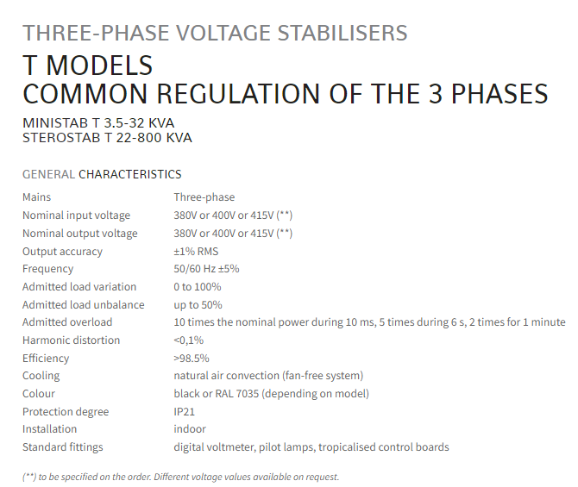

Figura 1: Ficha técnica do regulador AVR IREM Modelo T
com regulação comum das fases

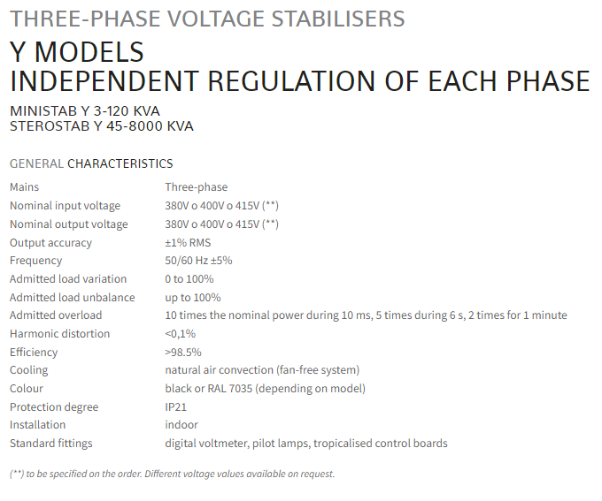
Figura 2: Ficha técnica do regulador AVR IREM Modelo Y
com regulação independente das fases
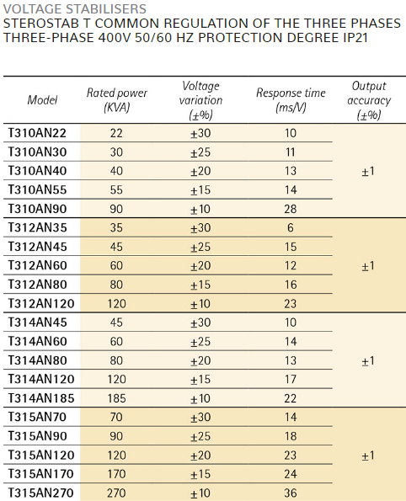
Figura 3: Ficha técnica do regulador AVR IREM Modelo Y
indicando as gamas de tolerância de tensão de entrada disponíveis e os tempos de resposta
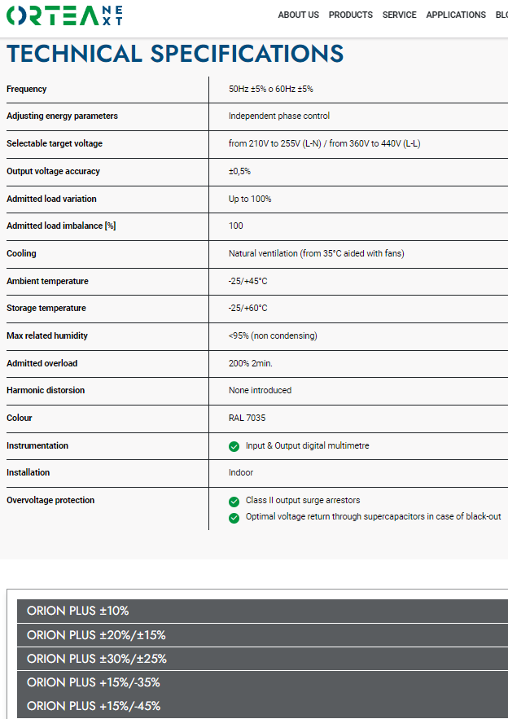
Figura 4: Ficha técnica do AVR ORION PLUS da Ortea

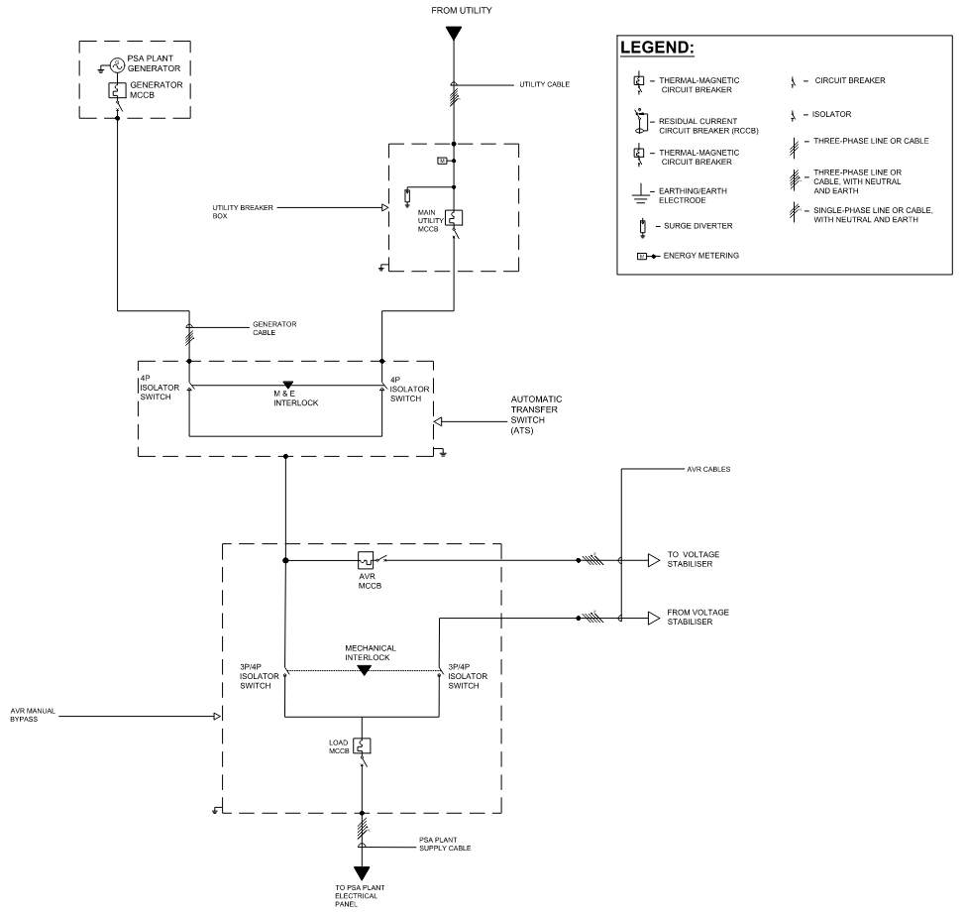
Figura 5: Exemplo SLD 1 – Localização de regulador depois do ATS

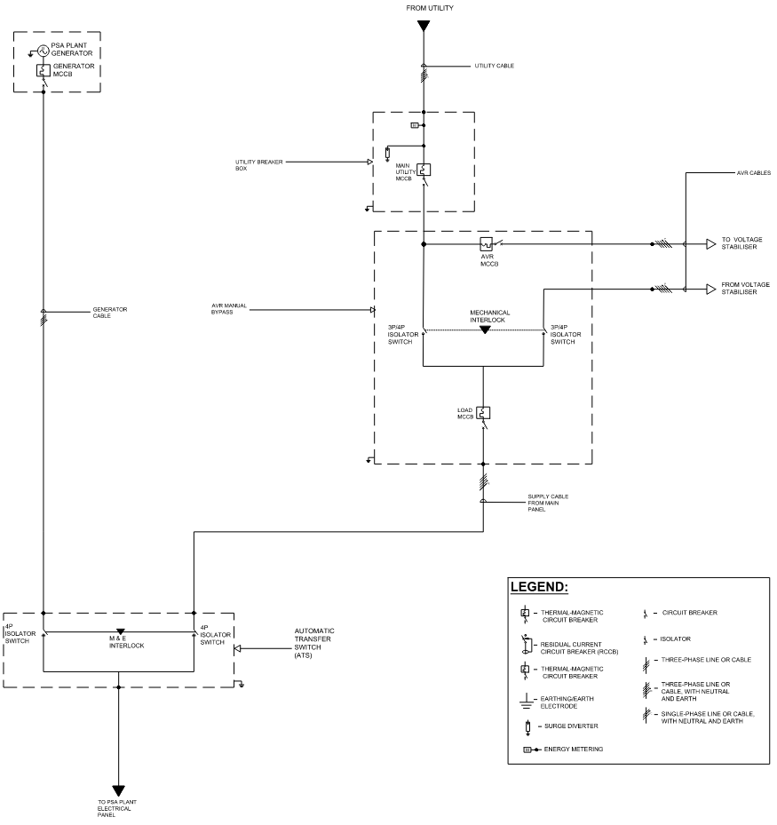
Figura 6: Exemplo SLD 2 – Localização de regular antes do ATS (no lado do serviço público)

